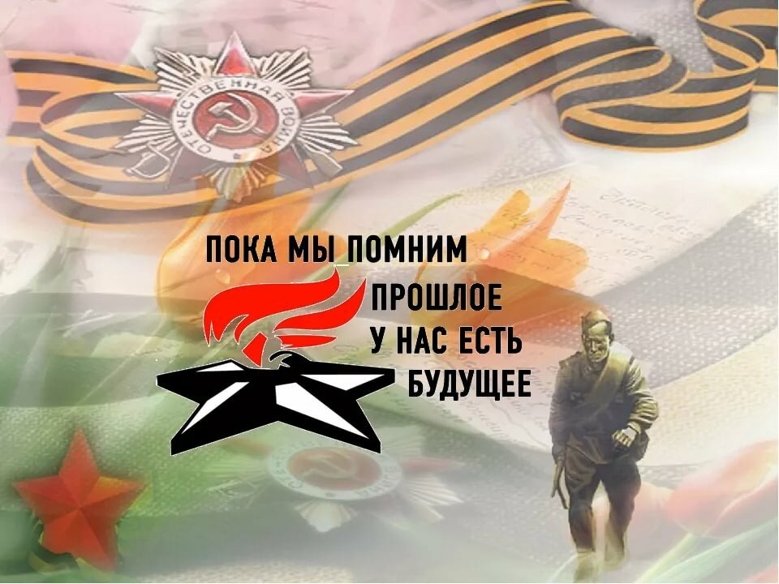Сочинение «Герои Великой Отечественной войны»
Автор: Вальчеко Кристина.
Студентка КГБПОУ «Уярский сельскохозяйственный техникум»
Группа ПК16.
В этом году наша страна будет отмечать семьдесят пятую годовщину Победы над фашистской Германией.
Много лет прошло с той ужасной войны. С каждым годом всё меньше и меньше становится ветеранов, которые ценой своих жизней отстояли свободу нашей Родины, очевидцев страшных военных лет.
Я и мои ровесники знаем о Великой Отечественной войне лишь из книг и фильмов. Каждый год 9 мая мы с родителями идём на парад Победы, и, когда мимо трибун проходит колонна ветеранов, мы всегда видим слёзы на их глазах. В эти минуты очень хочется подойти к ним, поговорить, согреть своим теплом, чтобы они знали, что мы помним и очень ценим то, что они сделали для нас, одержав эту нелегкую победу в 1945 году.
Великая Отечественная война в каждой Российской семье оставила свой след, вот и моя семья не исключение.
В нашей семье –мой прадедушка Вальченко Григорий Демьянович воевал, у него было звание красноармеец в РККА с 12.1942 года, место службы: Президиум ВС СССР.
Когда началась война прадедушке было всего 17 лет. Пошел воевать в 18лет. В 1943 году он получил серьезное ранение.
Вернулся домой в 20лет уже инвалидом, но он продолжал работать в тылу, постоянно был впереди и вел за собой в самые трудные минуты своих односельчан.
За участие в боевых действиях мой прадедушка получил ордена, чем он очень гордился до конца своих дней.
Я очень горжусь своим прадедушкой, ведь- это след в судьбе моей семьи, который не сотрется временем.
Сколько бы не прошло лет, а подвиг моего прадедушки бессмертен!

